Lección 10: Una de las partes, todas las partes
- Describamos partes iguales de figuras.

Calentamiento: Cuál es diferente: Figuras partidas
¿Cuál es diferente?
A
B
C
D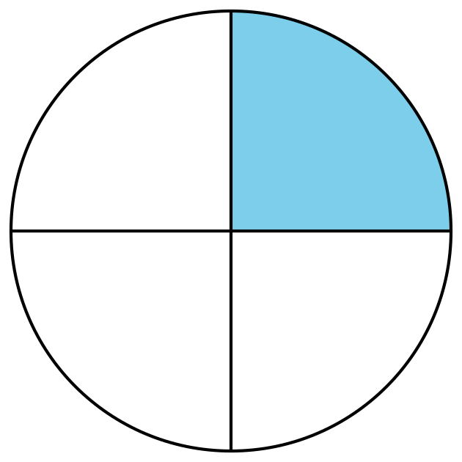

10.1: Colorea una parte
- Parte el cuadrado en mitades.
- Colorea una de las mitades.
¿Cuánto del cuadrado está coloreado?
- Parte el círculo en cuartos.
- Colorea uno de los cuartos.
¿Cuánto del círculo esta coloreado?

10.2: Clasificación de tarjetas: Partes sombreadas
- Clasifica las tarjetas en categorías de una manera que tenga sentido para ti. Explica cómo agrupaste las tarjetas.
- Clasifica tus tarjetas en estas categorías.
Escribe la letra de cada tarjeta en el espacio de su categoría.
Un cuarto está sombreado
Una mitad está sombreada
Toda la figura está sombreada
No son partes iguales

10.3: Describamos partes iguales
Estas son algunas maneras de describir las figuras.
- partida en cuartas partes
- partida en mitades
- partida en cuartos
- una mitad sombreada
- un cuarto sombreado
- una cuarta parte sombreada
- dos de las mitades sombreadas
- cuatro de los cuartos sombreados
Para cada figura, escribe por lo menos una de las frases de la lista para describirla.

- 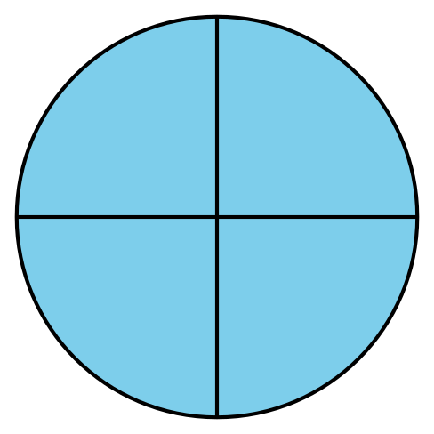

- 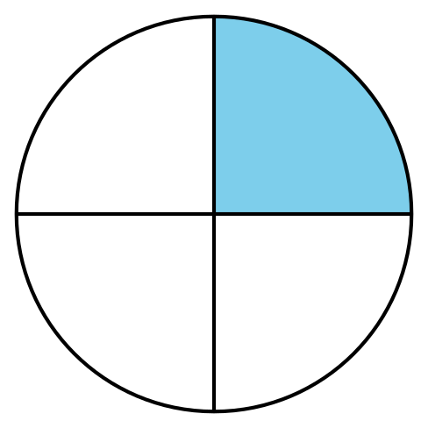

- 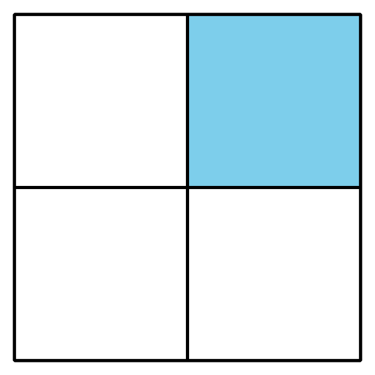

- 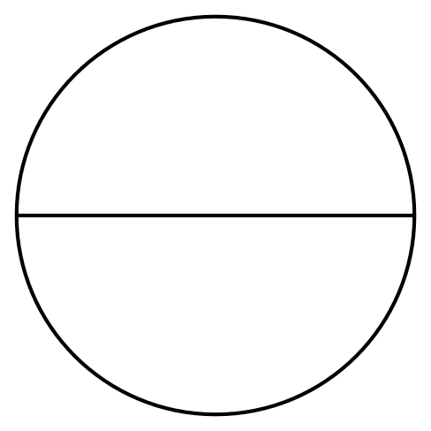
© CC BY 2021 Illustrative Mathematics®

